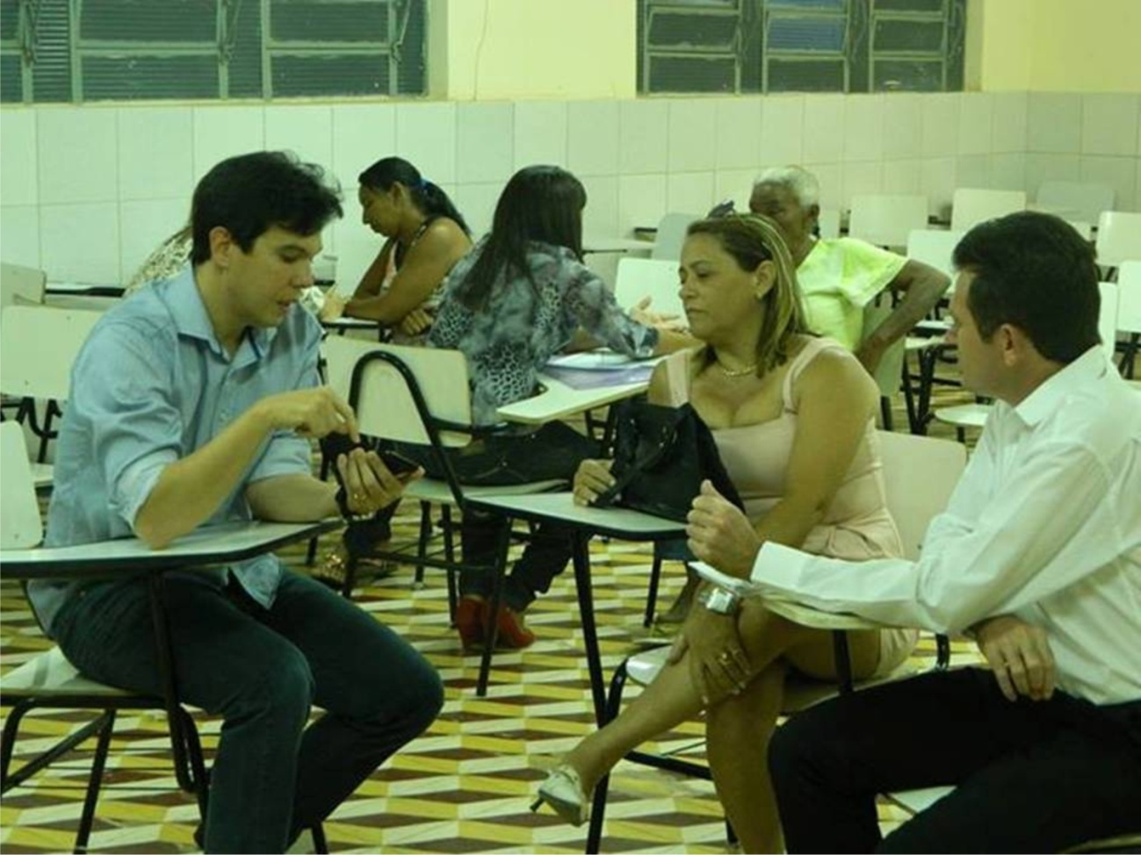

**Figura 3:** Balcão Financeiro com as famílias participantes do projeto no Município de Sousa – PB.

**FONTE:** Dados desta pesquisa.